ВЫБОР ИГРУШЕК:ОСНОВНЫЕ ПРАВИЛА

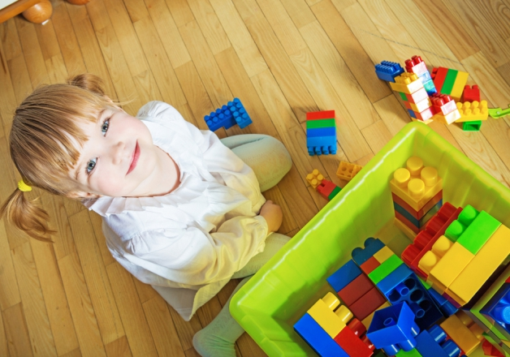
Фото: shutterstock.com
Как выбрать ребенку безопасную игрушку.
Безопасность ребенка – обязанность родителей или родственников малыша. У маленького человека нет чувства страха, ему практически неведомы боль и опасность. Стараясь оградить детей от болезней, мы делаем прививки и укрепляем иммунитет. Объясняем правила поведения на дороге и учим, что плита – это горячо, а подоконник – высоко и очень опасно. Но опасность может исходить и от любимых игрушек.
Изделия для детей далеко не всегда являются качественными и безопасными. Очень важно уметь сделать правильный выбор игрушек.

Место покупки
Приобретать игрушки следует только в сетевых магазинах. Рынки, палатки и ларьки редко могут похвастаться сертификатами качества.
Чаще всего они предлагают китайские, далеко не всегда безопасные и хорошо сделанные игрушки.

Химикаты
Дети любят яркие игрушки, поэтому производители предлагают салатовые, малиновые, оранжевые... Однако, выбирая малышу красочную игрушку (особенно прорезыватель или погремушку), внимательно прочтите состав на этикетке. Если его нет, верните изделие на полку.
Также стоит отказаться от покупки, обнаружив на этикетке:
- ПВХ (небезызвестный поливинилхлорид);
- фталаты;
- бисфенол А;
- красители на основе свинца.

Выбор игрушки: ГОСТ
Игрушка, выпущенная отечественным производителем, должна иметь пометку – ГОСТ, что будет являться гарантом ее качества.

Игрушка и психическое развитие ребенка
Идеальные игрушки – реалистичные персонажи, то есть серые зайчики, полосатые тигры и зеленые лягушки. А вот бирюзовые кошки, оранжевые свинки и синие ласточки, по мнению детских психологов, могут помешать формированию у ребенка правильного представления о мире.

Целостность
Малышам младше 3 лет (а иногда и вовсе до 5-летнего возраста) строго запрещены игрушки, имеющие мелкие детали или ненадежные конструкции. Юные умельцы могут засовывать отдельные детали в нос или уши, а также проглатывать или вдыхать их, что может привести к необратимым последствиям.

Звук
Любимая игрушка может быть музыкальной, такие варианты очень нравятся малышам и чрезвычайно полезны для развития. Однако прежде чем покупать, обязательно послушайте машинку или куклу. Чрезмерно громкие звуки могут пугать детей и раздражать нервную систему.

Другие правила выбора игрушек
Игрушки не должны иметь острых углов или торчащих предметов, так как ребенок может травмировать себя.Также внимания заслуживает длина шнурков и веревочек: они должны быть достаточно короткими, исключающими возможность удушения. Недопустимы хрупкие игрушки, которые могут разбиться и нанести малышу порезы и увечья.
Правильный выбор игрушки — это забота о здоровье ребенка.

